桃園市立大有國民中學114學年度第一學期第一次評量試卷
年級 | 七 | 考 試  科 目 | 自 然 |  |  | 命 題  範 圍 | Ch1-1—Ch3-1 | 作 答  時 間 | 45分
班級 |  | 姓 名 |  | 座 號 |  | 分 數

一、選擇題(100%)
1.關於細胞各種形態與功能，下列敘述何者錯誤？ (Ａ)口腔皮膜細胞形狀扁平，具有保護的功能 (Ｂ)神經細胞有許多突起，可傳遞訊息到全身 (Ｃ)肌肉細胞形狀細長，可進行收縮協助運動 (Ｄ)人類成熟的紅血球呈雙凹圓盤狀，可以製造氧氣
2.單細胞生物與多細胞生物的區別在於下列何者？ (Ａ)細胞大小 (Ｂ)適應環境能力的強弱 (Ｃ)單一細胞能否表現完整的生命現象 (Ｄ)細胞維持生存是否需消耗能量。
3. 下列有關生物的組成層次的敘述，何者錯誤？ (Ａ)胃為器官，包含皮膜組織與肌肉組織等 (Ｂ)心臟、肝臟、肺臟與腎臟皆屬於器官的層次 (Ｃ)葉片中的表皮細胞與保衛細胞等構成表皮組織 (Ｄ)葉、種子為營養器官，花、果實則為生殖器官。
4.以下關於細胞內各種構造的敘述，何者錯誤？ (Ａ)細胞核含有遺傳物質，為細胞的生命中樞 (Ｂ)植物液胞比動物小，具儲存的功能 (Ｃ)粒線體可利用養分進行呼吸作用產生細胞所需的能量 (Ｄ)葉綠體能行光合作用製造葡萄糖。
5.圖為四種人體中的細胞，關於細胞型態與名稱之配對，何者正確？
甲 . 乙. 丙 . 丁.
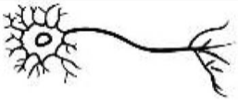
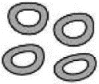
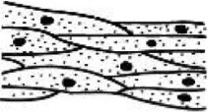
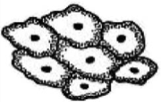
(A)甲-口腔皮膜細胞 (B)乙-神經細胞 (C)丙-紅血球(D)丁-保衛細胞。
6.使用解剖顯微鏡時，若想要使兩眼所觀察的視野合而為一，應該調整解剖顯微鏡上的哪一項構造？ (A)眼距調整器(B)倍率調整輪(C)調節輪(D)光源開關。
7.將人體的紅血球及植物的保衛細胞分別置於不同溶液中，關於細胞變化的敘述下列何者錯誤？(Ａ)紅血球置於純水中，細胞會脹破 (Ｂ)保衛細胞置於濃食鹽水或純水中，因具有細胞壁，細胞皆不會改變 (Ｃ)保衛細胞置於純水中，細胞不會脹破 (Ｄ)紅血球置於濃食鹽水中，細胞會萎縮 。

8.哪些物質可藉著細胞膜上特殊蛋白質幫助進出細胞？甲.水 乙.礦物質 丙.氧氣 丁.葡萄糖 戊.胺基酸 己.二氧化碳；(Ａ)甲乙丁戊 (Ｂ)甲丙戊己 (Ｃ)甲乙丙戊 (Ｄ)甲乙丁己。
9.關於虎克對細胞觀察與細胞學說的敘述何者正確？(Ａ)虎克以解剖顯微鏡觀察軟木栓薄片，並提出細胞學說 (Ｂ)蜂窩狀的小格子是非完整的細胞，只有細胞膜 (Ｃ)虎克觀察的軟木塞為活細胞，是第一位描述細胞的科學家 (Ｄ)細胞學說的主要內容為：細胞是生物體構造與功能的基本單位。
10.研究生命世界的問題，必須使用科學方法。科學方法的步驟包括(甲)形成假說；(乙)觀察；(丙)提出問題；(丁)設計與進行實驗、分析結果；(戊)提出結論。 請問正確的順序為何？(Ａ)甲乙丙丁戊 (Ｂ)乙丙甲丁戊 (Ｃ)丙甲丁乙戊 (Ｄ)甲丙乙丁戊。
11.下列生物體組成的層次，何者錯誤？ (A)鴨跖草：細胞→組織→器官→器官系統→個體
(B)無尾熊：細胞→組織→器官→器官系統→個體
(C)風車草：細胞→組織→器官→個體
(D)新月藻：細胞→個體
12.下列哪些是屬於微觀尺度？甲.原子 乙.草履蟲 丙.鬼針草芒刺的鉤狀構造 丁.壁虎足部剛毛 戊.獨角仙 己.跳蚤 庚.細菌 (A)甲乙丙丁庚 (B)乙丁戊庚 (C)乙丙丁庚 (D)乙丙戊己
13.小美用10×物鏡（圖一）觀察標本，在視野下看到一隻生物（圖二），如果她要換成高倍的物鏡仔細觀察此生物，下列為使用複式顯微鏡的操作步驟，請問操作順序何者正確？(甲)轉動旋轉盤換物鏡a、(乙)轉動旋轉盤換物鏡b、(丙)將載玻片向左下方移動使物體移至視野正中央、(丁)將載玻片向右上方移動、使物體移至視野正中央、(戊)轉動細調節輪、(己)轉動粗調節輪。(Ａ)甲丁戊 (Ｂ)乙丁己 (Ｃ)乙丙己 (Ｄ)丙甲戊
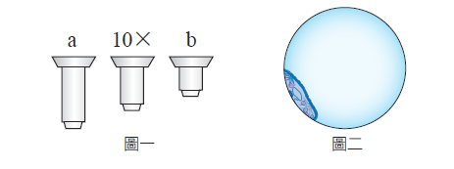

14.下列為動物體的組成層次項目，其由簡單至複雜依序排列為何？(甲)心臟 (乙)紅血球 (丙)企鵝 (丁)排泄系統；(戊)肌肉組織。(Ａ)丁→乙→戊→甲→丙 (Ｂ)甲→戊→丙→丁→乙 (Ｃ)乙→戊→甲→丁→丙 (Ｄ)乙→甲→丁→丙→戊。
15. 下列為實驗室中的一些器材，請問何者具有精確量取液體體積的功用？
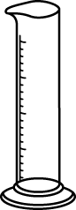

(Ａ) (Ｂ) (Ｃ) (Ｄ)
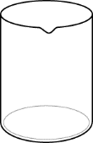
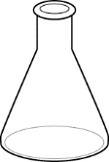

16.下列哪些生物個體有細胞分工合作的現象？ 甲.跳蚤；乙.細菌；丙.矽藻；丁.變形蟲；戊.毛毛蟲。 (Ａ)乙丙丁 (Ｂ)甲丁戊 (Ｃ)乙丙 (Ｄ)甲戊。
17.下列哪些與滲透作用有關？甲.茶葉泡水後膨脹 乙.加鹽製作涼拌小黃瓜出水的過程 丙.胺基酸通過細胞膜的擴散作用 丁.加鹽醃漬白蘿蔔
(A)甲乙丙 (B)甲乙丁 (C)甲丙丁 (D)甲乙丙丁。
18.祐祐一家人到餐廳用餐，點了下列四道菜，其中哪一道菜的食材皆為生物組成層次的器官？(A)荷葉飯 (B)鹹蛋苦瓜 (C)吻仔魚燴莧菜 (D)竹筍炒肉絲。
19.點燃的酒精燈不用時，如何將火熄滅才是正確的方法？(Ａ)用口吹熄 (Ｂ)用抹布蓋熄 (Ｃ)以水澆熄 (Ｄ)以燈罩蓋熄。
20.下列有關「環境中的生物與生物的生存策略」敘述，何者錯誤？(Ａ)莫氏樹蛙保護色避免被捕食者發現 (Ｂ)尺蠖以外型與周遭環境相似的方式躲避天敵 (Ｃ)枯葉蝶有敏銳的視力躲避天敵 (Ｄ)北極熊具有極厚的皮下脂肪，防止體熱散失。
21.小琪長期挑食，因此牙齦常出血、夜晚視力模糊，醫師說她缺乏某些微量營養素。請問：以下哪一組營養素的缺乏與她的症狀最有關？(Ａ)維生素A與C (Ｂ)鈣與鐵 (Ｃ)鉀與磷(Ｄ)維生素B與D。
22.依實驗觀察結果，關於風車草表皮細胞和口腔皮膜細胞構造的比較，下列敘述何者正確？(A)風車草表皮細胞有葉綠體可行光合作用 (B)兩者皆具有細胞壁 (C)兩者皆形狀規則排列緊密具保護作用 (D)風車草表皮細胞形狀較規則，口腔皮膜細胞形狀不規則。
23.有關生物圈的敘述，何者正確？(Ａ)為海平面垂直上下共一萬公尺的範圍內 (Ｂ)生物通常有著不同外觀構造，能適應不同的生存環境 (Ｃ)生物圈是自然形成的區域，範圍固定不變 (Ｄ)生物圈的範圍含有陸地及水域，但不包含大氣 。

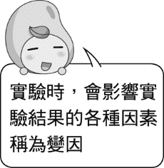
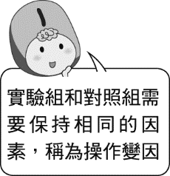
24.有關實驗的變因，下列同學的敘述何者正確？
(Ａ) (Ｂ)

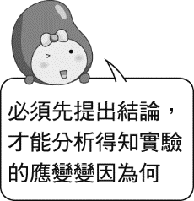
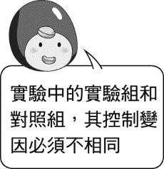
(Ｃ) (Ｄ)

25.以複式顯微鏡觀察玻片標本，關於操作下列敘述何者正確？ (Ａ)當光線太暗時可使用平面反光鏡有聚光效果 (Ｂ)鏡頭有髒汙時，可使用面紙擦拭鏡頭 (Ｃ)將蓋玻片以45度角輕輕蓋上 (Ｄ)如果無法清楚的看見生物只需調整粗調節輪。
26.觀察細胞時常將細胞或組織等放置於載玻片中央的水溶液中，輕輕的蓋上蓋玻片後，就製作成了水埋玻片，再利用光學複式顯微鏡觀察。今小豹想觀察水蘊草葉片表皮細胞的細胞膜，請問將水蘊草葉片分別浸泡於下列各種溶液一段時間後，所製作成的水埋玻片，何者最容易看到細胞膜？(Ａ)亞甲藍液 (Ｂ)純水 (Ｃ)生理食鹽水 (Ｄ)濃食鹽水。
27.小明使用複式顯微鏡觀察細胞，下列操作的敘述何者正確？(Ａ)使用的物鏡愈長，放大倍率愈小 (Ｂ)使用高倍率物鏡所觀察到的細胞數目較多，亮度較暗 (Ｃ)若將載玻片向左移動，則在顯微鏡中所看到的細胞會向右移動 (Ｄ)在高倍率物鏡下觀察時，若影像模糊不清，可用粗調節輪來調整焦距。
28.若要探究陽光對豌豆生長速度的影響，下表中的哪兩組可做為實驗組和對照組？(Ａ)甲乙 (Ｂ)乙丁 (Ｃ)甲丁 (Ｄ)丙丁。
 | 甲 | 乙 | 丙 | 丁
溫度保持 | 28℃ | 15℃ | 15℃ | 28℃
澆水次數及 水量 | 每日 1次，每次 100mL | 每日 2 次，每次 100mL | 每日 2 次，每次 100mL | 每日 1 次，每次 100mL
是否照光 | 是 | 否 | 是 | 否
29.現代人注重飲食的品質，不只要吃飽，還要吃得好，下列有關食物中所含營養素的敘述，何者錯誤？ (Ａ)脂質常分布於動物皮膚下層，可防止熱量散失 (Ｂ)食物中各種養分，皆能在生物體內轉換產生能量 (Ｃ)礦物質鐵與造血有關 (Ｄ)鈣和磷為組成骨骼、牙齒的重要成分。

30.小吉在探討「糖量對吐司發霉的影響｣的實驗中， 下列何者屬於操作變因？ (A)吐司的發霉量多寡 (B)烤箱的溫度 (C)麵粉的種類 (D)糖量多寡。
31.小琳研究渦蟲的行為依照科學方法探討並分析結論，關於下列甲、乙、丙、丁四個敘述(如下表所示)與 科學方法的步驟配對何者正確？
編號 | 敘述
甲 | 為何渦蟲要聚集在石塊下方
乙 | 應該是渦蟲不喜歡有光的環境
丙 | 直接以燈光照射石塊下方，記錄渦蟲的反應
丁 | 在水族箱飼養渦蟲時，發現渦蟲常聚集在石塊下方
(Ａ)甲為假設 (Ｂ)乙為提出問題(Ｃ)丙為設計實驗 (Ｄ)丁為實驗結果。
32.薪宇拿了一張小紙片，寫上「bdq」，放在複式顯微鏡底下觀察，則他所看到的影像應該為何？ (Ａ) bpq (Ｂ)pdb (Ｃ)qbd (Ｄ) bdq。
33.下列哪一個選項不具有生命的現象？ (Ａ)橘子放太久長出黴菌 (Ｂ)梅花在寒冷冬季開花(Ｃ)石灰岩洞中長出鐘乳石 (Ｄ)蒲公英種子長幼芽。
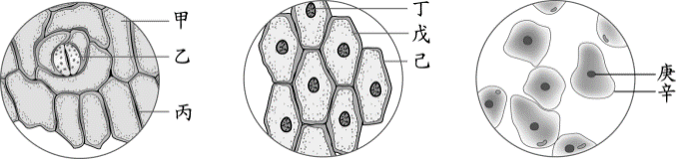
34.關於實驗室之安全守則，下列何者錯誤？ (Ａ)實驗前應先預習活動操作步驟 (Ｂ)實驗桌面及地面應保持乾淨，不可有積水 (Ｃ)使用藥品前，應先看明標籤，以免誤用 (Ｄ)進入實驗室要有實驗精神，可以任意使用各種藥品及儀器。
35.阿翰利用複式顯微鏡，發現一個未知的水中小生物，他該用哪一個單位表示此生物的大小較為恰當？ (Ａ)微米 (Ｂ)公分 (Ｃ)公里 (Ｄ)天文單位。

*圖(一)及圖(二)為兩種顯微鏡的示意圖，請依圖示與代號回答下列36~38題。

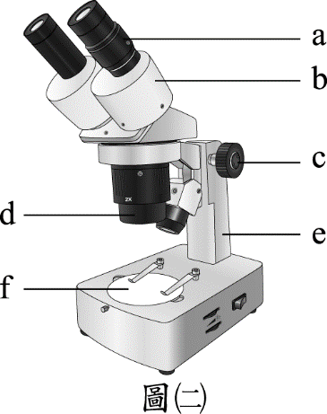
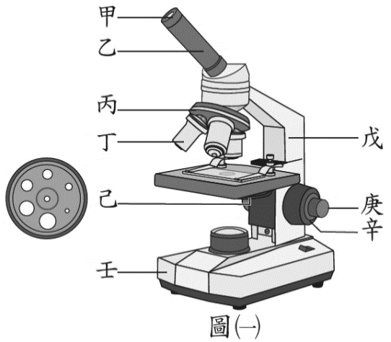

36. 使用圖(一)顯微鏡觀察玻片標本時，若發現視野中的光線過暗，應調整的哪一個構造？ (Ａ)辛 (Ｂ)己 (Ｃ)戊 (Ｄ)乙。
37.以圖(一)顯微鏡的高倍率物鏡觀察玻片標本，若發現影像模糊不清，應調整哪一個構造？ (Ａ)乙 (Ｂ)己 (Ｃ)庚 (Ｄ)辛。
38.下列何者較適合使用圖(二)顯微鏡觀察？(Ａ)新月藻 (Ｂ)口腔皮膜細胞 (Ｃ)細菌 (Ｄ)鍬形蟲的觸角。

*小美利用複式顯微鏡觀察洋蔥表皮細胞、風車草葉片下表皮與人類口腔皮膜細胞，以下為觀察後所畫出的細胞圖，請依圖示與代號，回答39~41的問題。
外
內

圖(一) 圖(二) 圖(三)
小美觀察後，畫出的細胞與細胞構造標示的如圖所示，這是人體的組成層次，請依圖回答下列問題：
39.小美觀察後，畫出的細胞與細胞構造標示的配對，何者正確？(Ａ)圖(一)為風車草葉片下表皮，乙為細胞壁、丙為細胞核 (Ｂ)圖(二)為口腔皮膜細胞，丁為細胞核、己為細胞膜 (Ｃ)圖(三)為洋蔥表皮細胞，庚為細胞核、辛為細胞膜 (Ｄ)圖(二)為洋蔥表皮細胞，戊為細胞膜、己為細胞壁。
40.關於上圖三種細胞觀察的描述，下列何者錯誤？ (Ａ)圖(一)風車草保衛細胞不需染色，就可以清楚看到葉綠體 (Ｂ)圖(二)洋蔥表皮細胞經染色後，可見到細胞核與葉綠體 (Ｃ)圖(三)人類口腔皮膜細胞經染色後，細胞核清晰可見 (Ｄ)圖(三)人類口腔皮膜細胞未染色時，幾乎為透明較難觀察。
41.下列關於三種細胞構造的比較，何者不正確？
 | 風車草保衛細胞 | 洋蔥表皮細胞 | 口腔皮膜細胞
(甲)細胞核 | 有 | 有 | 有
(乙)葉綠體 | 有 | 有 | 無
(丙)細胞質 | 有 | 有 | 有
(丁)細胞壁 | 有 | 有 | 無

(Ａ)甲 (Ｂ)乙 (Ｃ)丙 (Ｄ)丁。

*附圖為一個植物細胞膜式圖，請回答42~45下列各題

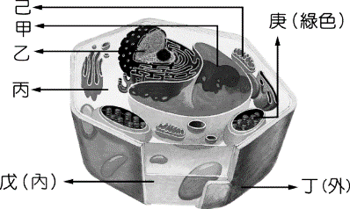

42.何種構造是植物細胞有，而動物細胞沒有? (Ａ)甲丙 (Ｂ)丁庚 (Ｃ)丙戊 (Ｄ)甲己。
43.下列何者由膠狀水溶液組成，並散布各種胞器， 是細胞進行代謝反應的場所？
(Ａ)甲 (Ｂ)乙 (Ｃ)丙 (Ｄ)戊。
44.哪一個構造能區隔內外環境，可以控制物質進出細胞？
(Ａ)甲 (Ｂ)乙 (Ｃ)丙 (Ｄ)戊。
45.下列何者可將養分轉換產生能量供細胞使用？ (A)甲 (B)丙 (C)己 (D)庚

小崎一天三餐所吃的食物如下：
早餐：滷肉飯、豆腐味噌湯、綜合維生素一顆
午餐：紐澳良雞腿漢堡、可樂
晚餐：拉麵、炸牡蠣、酥皮濃湯
請回答46~47下列問題
46.早餐的食物中，能提供熱量的是哪些？ (Ａ)白飯 (Ｂ)豆腐味噌湯 (Ｃ)白飯、豆腐味噌湯 (Ｄ)白飯、豆腐味噌湯、綜合維生素。
47.午餐、晚餐中，哪一類營養素較不足？ (Ａ)蛋白質 (Ｂ)碳水化合物 (Ｃ)脂質 (Ｄ)維生素、礦物質。
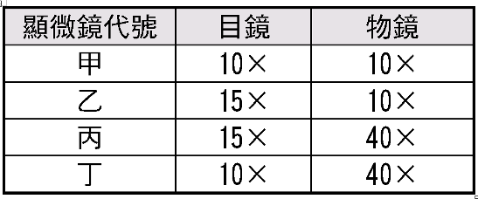
*右表為顯鏡觀察同一眼蟲玻片標本，請依下表回答48~50的下列問題

48.請問以哪一架顯微鏡視野下所觀察到的眼蟲數目最多？ (A)甲 (B)乙 (C)丙 (D)丁。
49.若想觀察水中小生物，則哪一架顯微鏡視野裡的小生物最容易跑出視野外？ (A)甲 (B)乙 (C)丙 (D)丁。
50.若觀察植物的表皮細胞時，則哪一架顯微鏡視野裡的亮度最亮？ (A)甲 (B)乙 (C)丙 (D)丁。

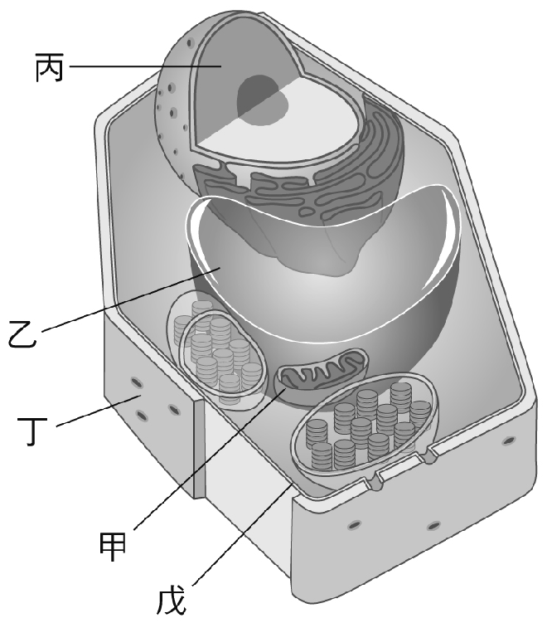

47.阿倫在載玻片上寫「p」字後，放在圖(一)的顯微鏡下觀察，則他所看到的影像為下列何者？（不考慮放大倍率）(Ａ) p (Ｂ) q (Ｃ) b (Ｄ) d。

3.在進行「吐司發霉與溫度的關係」實驗時，小傑提出：『低溫下吐司較不易發霉』。這個合理且可驗證的解釋屬於科學方法中的哪一部分？(Ａ)形成結論(Ｂ)參考文獻 (Ｃ)形成假說(Ｄ) 分析變因。

11.植物細胞置於清水細胞只會膨脹但不破裂，是因為它們皆具有何種構造？ (A)細胞壁 (B)細胞膜 (C)細胞質 (D)細胞核。

34.吉米在探討「水量對米飯軟硬度的影響｣的實驗中，下列何者屬於操作變因？ (A)米的種類 (B)米量的多寡 (C)水量多寡 (D)米飯的軟硬度。

41..

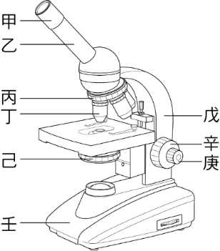
題組二
右圖為一顯微鏡示意圖，試根據所提供的資料，回答44~45的問題：
44.以此架顯微鏡觀察時，若發現視野中光線過暗，則應調整圖中哪一構造以獲得適當的光線？(A)乙 (B)丙 (C)己 (D)辛。
45.使用高倍率物鏡觀察玻片標本Y時，如果視野內亮度適當，卻仍然看不清楚目標物，應該調整哪一項構造使影像較清晰？(A)乙 (B)庚 (C)辛 (D)壬。
28.使用複式顯微鏡觀察時，若光圈和反光鏡不動，則高倍物鏡下的視野與低倍物鏡下的視野有何差異？ (A)高倍物鏡：範圍較大，亮度較亮 (B)低倍物鏡：範圍較大，亮度較暗 (C)高倍物鏡：範圍較小，亮度較亮 (D)低倍物鏡：範圍較大，亮度較亮。

題組一
右圖是植物細胞模式圖，請圖依序回答41~43的問題：
41.下列哪一項為細胞的生命中樞內有遺傳物質DNA，如果失去它，細胞將逐漸死亡？ (A)甲 (B)乙 (C)丙 (D)己。
42.何處主要負責將養分轉換產生能量供細胞使用？ (A)甲 (B)乙 (C)丙 (D)丁。
43. (A)甲 (B)己 (C)戊 (D)丁。

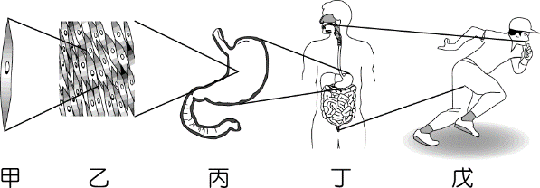
44.植物主要是缺少相當於圖中的哪一層次？

(Ａ)甲 (Ｂ)乙 (Ｃ)丁 (Ｄ)丙。

21.有關生物圈的敘述，何者正確？(Ａ)為海平面垂直上下共一萬公尺的範圍內 (Ｂ) 生物大多生存在靠近地表及淺水溫暖的環境裡 (Ｃ) 生物圈是自然形成的區域，範圍固定不變 生物均勻分布在生物圈各處(Ｄ)生物圈的範圍含有陸地及水域，但不包含大氣 。

媽媽去商場買了小芸想吃的午餐，如：炸雞排、蛋炒飯、綠豆湯、柚子、炒薑絲蛤蜊、麻辣鴨血等美食，請問這些食材包含生物體組成層次共有幾種？(A)5 (B)4 (C)3 (D)2。

38.若觀察玻片上的字覺得模糊時，應調整圖(二)中的何者，才能獲得清晰的影像？ (Ａ) f (Ｂ) b (Ｃ) e (Ｄ) c。

右圖為物質進出細胞的模式圖，試問下列有關圖中物質的敘述，何者錯誤？ (Ａ)甲有可能是二氧化碳(Ｂ)乙有可能是礦物質 (Ｃ)丙有可能是澱粉 (丁)可能是葡萄糖。

題組四
下列為小軒按照科學方法所寫的實驗報告，請回答49~50的問題
甲：準備兩組相同的水盆，皆倒入等量的純水。僅在實驗組中放入10枚一元硬幣，對照組則無。兩組皆放入30隻孑孓，每日皆提供充足的相同食物，待一週後觀察兩組孑孓的存活率。
乙：含有一元硬幣的水可能會促使孑孓死亡。
丙：為什麼放有一元硬幣的水盆中孑孓無法生存？
丁：小軒發現放有數枚一元硬幣的水盆裡沒有孑孓生存，但沒有一元硬幣的水盆裡卻有孑孓生存
49.根據小軒所寫的報告中，哪一部分為「觀察」？ (A)甲 (B)乙 (C)丙 (D)丁。
50.根據小軒設計的實驗步驟中，下列何者為操縱變因？ (A)純水的量 (B)一元硬幣的有無 (C)孑孓的存活率 (D)孑孓的起始數量。
小東發現複式顯微鏡視野中的草履蟲一直往左上方移動，即將離開視野，小東應將玻片往什麼方向移動，才可以使草履蟲回到視野中？(A)右上方 (B)左上方 (C)右下方 (D) 左下方。

3.如果使用 4 倍目鏡和 10 倍的物鏡觀察玻片標本，此時的放大倍率為多少？ (Ａ) 40 倍 (Ｂ) 14 倍 (Ｃ) 400 倍 (Ｄ)無法計算。

細胞膜具有控制物質進出細胞的功能，下列哪一種物質不能直接通過細胞膜？(Ａ)氧氣 (Ｂ)純水 (Ｃ)二氧化碳 (Ｄ)葡萄糖。

45.以下操作複式顯微鏡時，所遇到的問題與解決方法的配對，何者正確？
(Ａ)視野中物體的影像太小─調整細調節輪 (Ｂ)視野中的物體偏下─將玻片往上方移動 (Ｃ)視野中光線太暗─將低倍物鏡更換為高倍物鏡 (Ｄ)即使更換不同的玻片標本，視野中仍能看到同樣的黑點或線條─用拭鏡紙擦拭鏡頭。
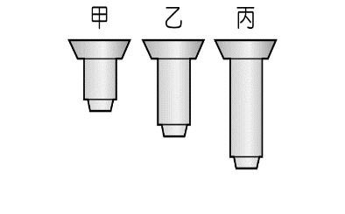
46.甲、乙及丙為一臺複式顯微鏡上三種不同倍率的物鏡，其外型如圖所示。小柏使用此顯微鏡觀察植物細胞，他利用乙物鏡觀察後，再轉換另一物鏡，結果視野下的細胞數目減少，有關他轉換後的物鏡及其視野範圍的變化，下列何者最合理？ (Ａ)甲，視野範圍放大 (Ｂ)甲，視野範圍縮小 (Ｃ)丙，視野範圍放大 (Ｄ)丙，視野範圍縮小。

51.關於動物細胞的外形描述，何者錯誤？
(Ａ)紅血球的外形為雙凹圓盤狀 (Ｂ)神經細胞的外形為細長突起 (Ｃ)口腔皮膜細胞的外形為扁平狀 (Ｄ)肌肉細胞的外形為半月形。
14.關於物質進出細胞膜的敘述，下列何者正確？ (A)礦物質可藉由擴散作用直接通過細胞膜 (B)水、胺基酸可利用細胞膜上特殊蛋白質的協助進出細胞 (C)澱粉可經由擴散作用通過細胞膜(D)滲透作用是指氧氣通過細胞膜的擴散作用。

24.小宏想利用顯微鏡觀察果蠅幼蟲的細部構造，請問他應該選擇圖(一)中哪一種顯微鏡觀察較為適當？在觀察過程中，看到如圖(二)的視野下，幼蟲不斷往左上角移動，則載物板上的幼蟲實際移動方向應為下列何者？
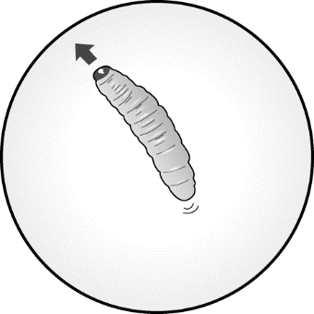
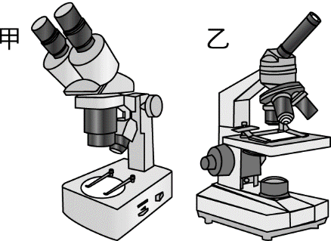

圖(一) 圖(二)
(Ａ)甲顯微鏡；往右上角移動 (Ｂ)乙顯微鏡； 右下角移動 (Ｃ)甲顯微鏡；往左上角移動 (Ｄ)乙顯微鏡；往左下角移動

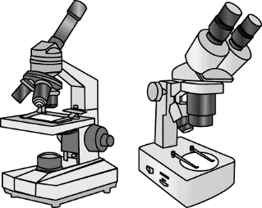
37.附圖為實驗課的兩臺顯微鏡，阿彥和阿秀想利用顯微鏡觀察一朵小花，若阿彥要觀察萼片細胞的葉綠體大小，而阿秀要觀察雄蕊的數目，則最適合他們使用的顯微鏡分別為何？(Ａ)兩人皆為複式顯微鏡 (Ｂ)兩人皆為解剖顯微鏡 (Ｃ)阿彥為複式顯微鏡，阿秀為解剖顯微鏡 (Ｄ)阿彥為解剖顯微鏡，阿秀為複式顯微鏡。
26.準備濃食鹽水與蒸餾水，將人體的紅血球及植物的保衛細胞分別置於兩液體中一段時間，下列關於細胞的敘述何者錯誤？ (Ａ)紅血球置於蒸餾水中，細胞會脹破 (Ｂ)紅血球置於濃食鹽水中，細胞會萎縮 (Ｃ)因保衛細胞具有細胞壁，置於蒸餾水中，細胞不會脹破 (Ｄ)因保衛細胞具有細胞壁，置於濃食鹽水或蒸餾水中，細胞皆不會改變。

30.阿翰使用複式顯微鏡觀察細胞，下列操作的敘述何者正確？(Ａ) 若將載玻片向左移動，則在顯微鏡中所看到的細胞會向右移動(Ｂ)使用高倍率物鏡所觀察到的細胞數目較多，亮度較暗(Ｃ)使用的物鏡愈長，放大倍率愈小(Ｄ)在高倍率物鏡下觀察時，若影像模糊不清，可用粗調節輪來調整焦距

15.阿強準備觀察顯微鏡時發現鏡頭髒了，他應該使用何種東西擦拭乾淨？(A)衛生紙 (B)拭鏡紙 (C)面紙 (D)吸水紙。
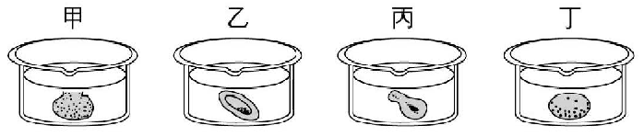
10.格米將血球細胞放入不同濃度的食鹽水溶液中，其結果如下圖，則食鹽水濃度最高的是哪一杯？

(A)甲 (B)乙 (C)丙 (D)丁。
5.圖為四種人體中的細胞，關於細胞及其功能之配對，何者正確？
甲 . 乙. 丙 . 丁.

(A)甲-口腔皮膜細胞-保護 (B)乙-神經細胞-傳遞訊息 (C)丙-肌肉細胞-收縮、協助運動 (D)丁-血球細胞-運送氧氣。
探討未知的生物現象時，可依序「觀察→提出問題→提出假設性的答案→設計實驗」四個步驟來得到結論。阿明要研究蠶結繭的現象，列出了甲、乙、丙、丁四個敘述，如表所示。若依上述探討生物現象的步驟，有關甲、乙、丙、丁分別屬於哪一步驟的判斷，下列何者正確？
編號 | 敘述
甲 | 蠶為何會結出不同形狀的繭
乙 | 或許是結繭環境改變了繭的形狀
丙 | 藉著改變不同的結繭空間，觀察蠶所結繭的形狀
丁 | 自己養的蠶結出橢圓形的繭，農場養的蠶結出平面的繭
(Ａ)甲為提出問題，丙為觀察 (Ｂ)甲為觀察，丁為設計實驗 (Ｃ)丙為設計實驗 (Ｄ)乙為提出問題，丁為提出假設性的答案。
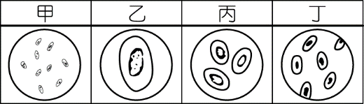
32.偉晶觀察同一個標本四次，每次只調整物鏡倍率，其他皆未變動，結果如圖。請問視野亮度最暗的是哪一個？

(Ａ)甲 (Ｂ)乙 (Ｃ)丙 (Ｄ)丁。

4.下圖為實驗器材的使用方法，哪幾種使用方法不恰當？(A)甲和乙 (B)乙和丙 (C)甲丙 (D)三種方法都不恰當。
